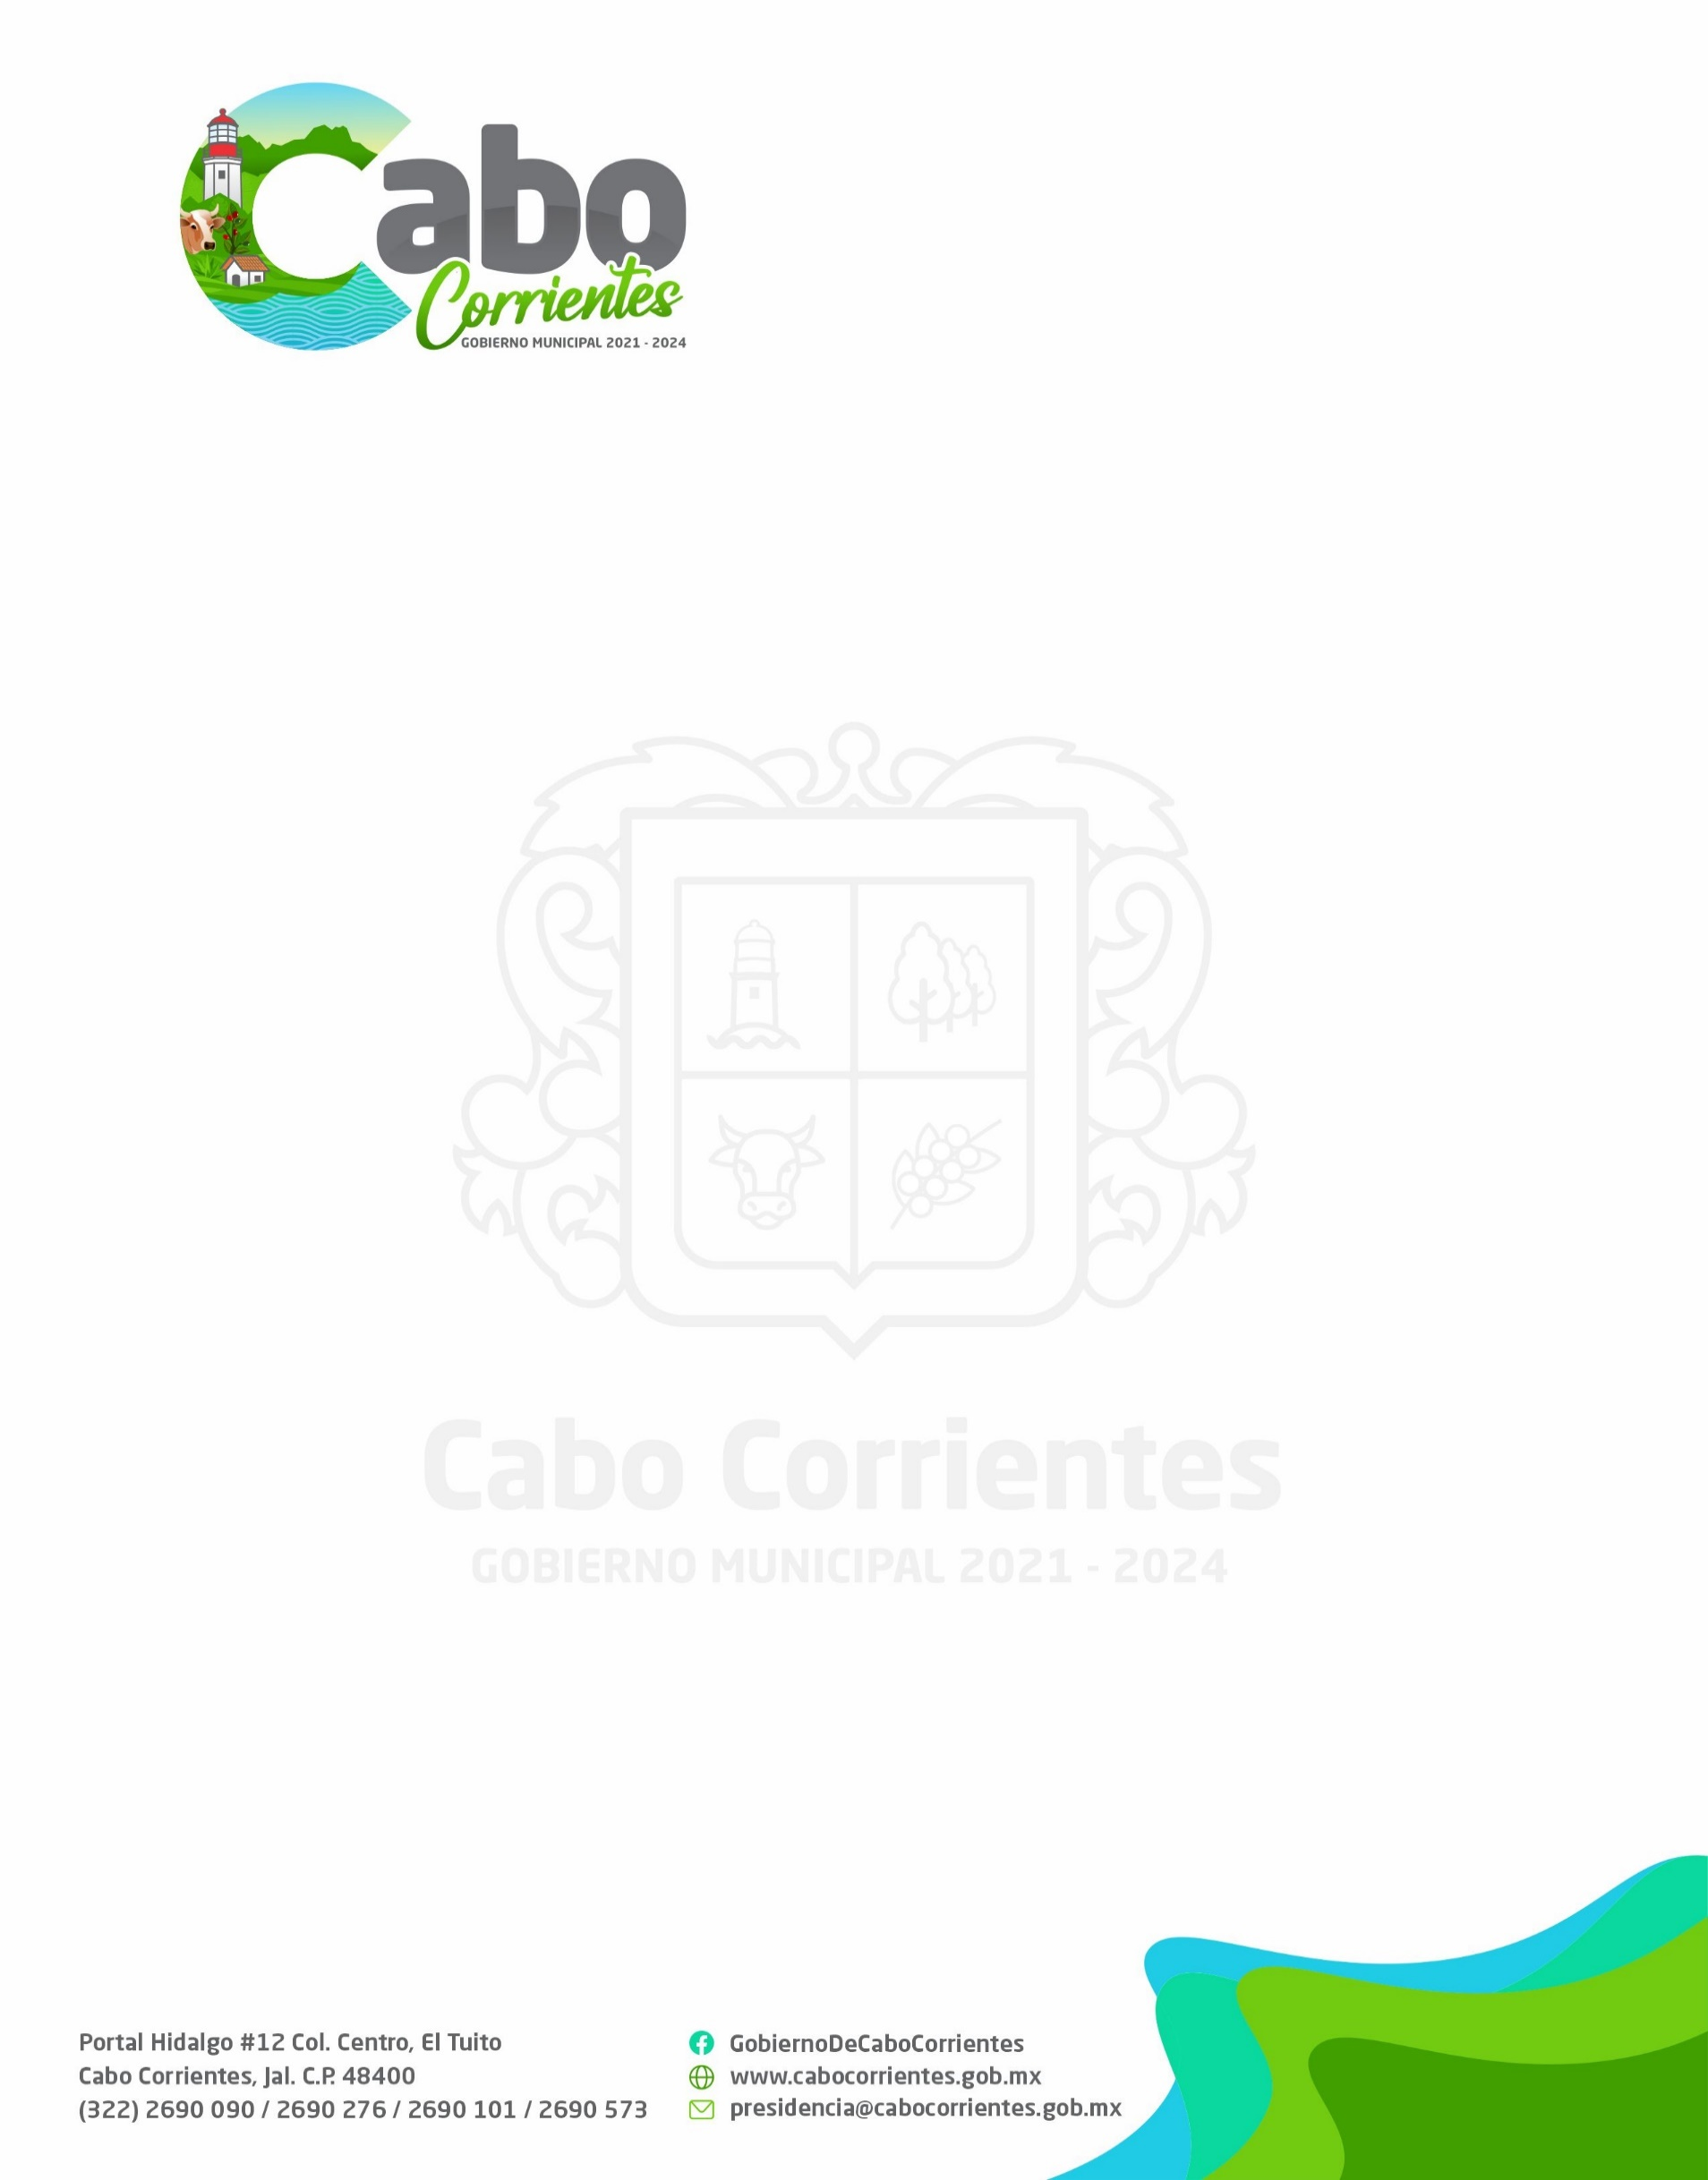

GOBIERNO MUNICIPAL DE CABO CORRIENTES, JALISCO, MÉXICO
SESIÓN ORDINARIA DEL COMITÉ DE TRANSPARENCIA DEL GOBIERNO MUNICIPAL DE CABO CORRIENTES, JALISCO.

Siendo la 14:30 p.m. catorce horas con treinta minutos del día 31 treinta y uno de julio del año 2022 dos mil veintidós, en las instalaciones de la Presidencia Municipal, con domicilio en Portal Hidalgo Nº 12 doce, segundo piso, Colonia Centro CP. 48400, en el Municipio de Cabo Corrientes, con la facultad que les confiere lo estipulado en el artículo 29, punto 1 y 2 de la Ley de Transparencia y Acceso a la Información Pública del Estado de Jalisco y sus Municipios, se reunieron el C. Miguel Ángel Silva Ramírez en su carácter de Presidente Municipal, el L.A.F. Alberto Hernández de la Cruz, Contralor Municipal y la Lic. Adilene de Jesús Tacuba Pillado, Titular de la Unidad de Transparencia, con la finalidad de desahogar la presente Sesión ordinaria del año 2022, la cual se sometió al siguiente:
ORDEN DEL DÍA
- Lista de Asistencia y verificación del Quórum.
- Participación abierta para temas pendientes
- Asuntos Generales.
- Clausura de Sesión.
DESAHOGO DEL ORDEN DEL DIA
- LISTA DE ASISTENCIA.
En el desahogo de este punto, la Lic. Adilene de Jesús Tacuba Pillado nombra lista de asistencia estando presente, el C. Miguel Ángel Silva Ramírez, Presidente Municipal, el L.A.F. Alberto Hernández de la Cruz, Contralor Municipal y la Lic. Adilene de Jesús Tacuba Pillado, Titular de la Unidad de Transparencia, verificándose que existe quórum legal y declarándola válida para su celebración de conformidad con el punto 2 del artículo 29 de la Ley de Transparencia e Información Pública del Estado de Jalisco y sus Municipios.
El presidente del Comité de Transparencia, C. Miguel ángel Silva Ramírez, declara la existencia del Quórum Legal para sesionar y tomar acuerdos.
- PARTICIPACIÓN ABIERTA PARA TEMAS PENDIENTES
La Lic. Adilene de Jesús Tacuba Pillado, en su carácter de Secretario Técnico del comité, informa a los presentes, las estadísticas del primer semestre del presente año, en materia de Transparencia, referente a estadísticas de solicitudes de atención de información atendidas en Ayuntamiento y Sistema DIF, así mismo expone:
La necesidad de generar e implementar un nuevo portal web de Transparencia, con mejor interfaz, organización y diseño, ya que el portal web, tiene 5 años en uso.
A lo anterior, en voz del Presidente de Comité, se compromete a requerir al área de Informática para comenzar a trabajar en una nueva plantilla web cuyo objetivo será, sustituir en un plazo de 6 meses, el portal web actual por uno nuevo, migrando toda la información ya existente y publicada, además de seguir en constante retroalimentación con la que vaya generándose en la actual administración.

III ASUNTOS GENERALES.
En uso de la voz del presidente del Comité de Transparencia, preguntó a los presentes si existía algún tema adicional a tratar en la presente sesión, por lo que los integrantes del comité de transparencia manifestaron no contar con algún otro tema a tratar.

IV CLAUSURA DE SESIÓN
Una vez desahogado el orden del día en todos sus puntos, se declara clausurada la presente sesión, siendo las 15:10 p.m. quince horas con diez minutos del día 31 treinta y uno de Julio del 2022, firmando al margen los que en ella intervinieron y tomándose como legítimos y válidos todos y cada uno de los acuerdos que en ella se establecieron.

C. MIGUEL ÁNGEL SILVA RAMÍREZ
PRESIDENTE MUNICIPAL Y PRESIDENTE DEL COMITÉ DE TRANSPARENCIA DE INFORMACIÓN PÚBLICA DEL GOBIERNO MUNICIPAL DE CABO CORRIENTES, JALISCO.

L.A.F. ALBERTO HERNÁNDEZ DE LA CRUZ
CONTRALOR MUNICIPAL Y VOCAL TITULAR DEL COMITÉ DE TRANSPARENCIA DE INFORMACIÓN PÚBLICA DEL GOBIERNO MUNICIPAL DE CABO CORRIENTES, JALISCO.

LIC. ADILENE DEJESÚS TACUBA PILLADO
TITULAR DE LA UNIDAD DE TRANSPARENCIA Y SECRETARIA TÉCNICA DEL COMITÉ DE TRANSPARENCIA DE INFORMACIÓN PÚBLICA DEL GOBIERNO MUNICIPAL DE CABO CORRIENTES, JALISCO.

